附件一
臺北市學科平臺暨美術學科中心藝術領域策略聯盟
107學年度美術科加深加廣課程研習實施計畫
- 研習時間：108年3月12日8：40-16：00。
- 出席人員：臺北市各校美術科教師優先，有剩餘名額則開放外縣市參加，人數以50人為限。出席人員請至全國教師在職研習網報名，報名截止日期為108年3月6日(三)24時前。
- 主持人：莊智鈞校長。
- 研習課程表及地點：

★研習名稱：美術科加深加廣課程研習-新媒體藝術
日期 | 地點 | 課程時間 | 課程內容 | 講師/負責人員
3/12  (二) | 臺北  市立  大同  高中 | 08:40-08:50 | 報到 | 臺北市藝術領域學科平台
3/12  (二) | 臺北  市立  大同  高中 | 08:50-09:00 | 開幕式 | 臺北市立大同高中/  莊智鈞校長
3/12  (二) | 臺北  市立  大同  高中 | 09:00-10:25 | 新媒體藝術課程精神與內涵 | 國立臺北藝術大學新媒體藝術學系/  王俊傑教授
3/12  (二) | 臺北  市立  大同  高中 | 10:35-12:00 | 新媒體藝術課程設計實務 | 國立新港藝術高中/駱巧梅老師
3/12  (二) | 臺北  市立  大同  高中 | 12:00-13:00 | 午膳 | 臺北市藝術領域學科平台
3/12  (二) | 國立  臺北  藝術  大學  藝術  與科  技中  心 | 13:00-16:00 | 國立臺北藝術大學藝術與科技中心暨關渡美術館參訪 | 國立臺北藝術大學藝術與科技中心暨關渡美術館導覽老師
3/12  (二) | 國立  臺北  藝術  大學  藝術  與科  技中  心 | 16:00 | 賦歸 | 臺北市藝術領域學科平台

臺北市立大同高中交通方式及位置圖
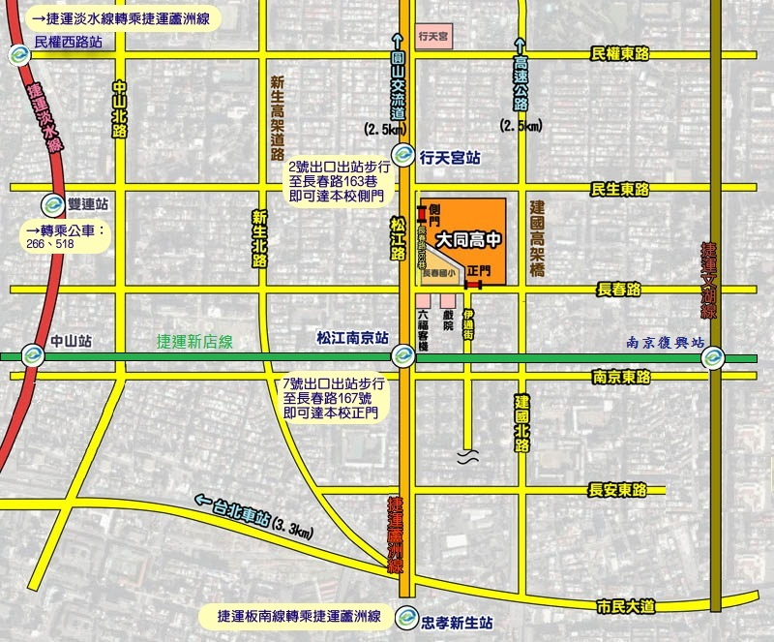
校址：臺北市中山區長春路167號
(※研習教師請由學校正門進入；因停車位有限，除講師外，參與學員請搭乘大眾運輸工具前來。)

壹、到達學校附近之主要公車路線
1.長春松江路口站：5、26、41、49、72、109、203、214、214直、222、226、279、280、280直、290、505、527、642、643、676、680、1550
2.捷運松江南京站：5、12、41、46、49、72、109、203、214、214直、222、226、248、254、266、266區、279、280、280直、282、282副、288、288區、290、292、292副、306、306區、307、 505、527、604、605快、622、642、643、652、668、675、676、711、棕9、紅25
3.長春國小站：12、298、298區、638、1501、1505、紅57
4.救國團站：226、290、518、612、612區、638、643、5201、5202、5203
貳、捷運站可轉乘臺北車站公車路線：
行天宮站：5、49、222
松江南京站：5、12、49、222、604、652
參、搭乘捷運到達本校方式
搭乘捷運中和新蘆線或松山新店線至「松江南京站」下車，由7號出口出站，步
行約3分鐘，即可到達本校正門。

